ЛАБОРАТОРИЯ ИГРЫ И ОБЩЕНИЯ

Структурное подразделение «Центр развития ребенка – детский сад «Сказка»
муниципального бюджетного дошкольного образовательного учреждения
«Детский сад «Планета детства» комбинированного вида» Чамзинского муниципального района

НАПРАВЛЕНИЕ РАБОТЫ:
«ВОЗМОЖНОСТИ СТРОИТЕЛЬНО - КОНСТРУКТИВНОЙ ДЕЯТЕЛЬНОСТИ
В РАЗНОСТОРОННЕМ РАЗВИТИИ ДЕТЕЙ»

Заведующий  Клементьева Татьяна Александровна | 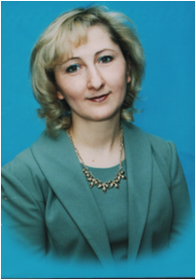 | Достижения ДОО:  - Создана мотивированная образовательная среда.  - ДОУ – победитель республиканского конкурса «Новое в образовании – 2023».  - Опыт работы неоднократно представлен на региональном и всероссийском уровне.  - Победа на международном конкурсе стипендий и грантов им. Л.С. Выготского.

ТВОРЧЕСКАЯ ГРУППА ОПОРНОЙ ОБРАЗОВАТЕЛЬНОЙ ОРГАНИЗАЦИИ

Модераторы:

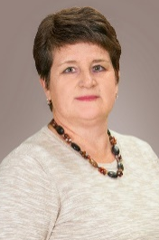 | 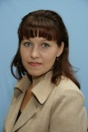 | 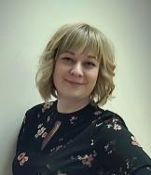 |  | 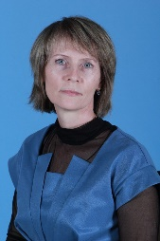
Минибаева Людмила Ивановна, воспитатель | Васина  Наталья Николаевна, воспитатель | Базаркина  Татьяна Владимировна, воспитатель | Николаева  Ольга  Николаевна, воспитатель | Паничкина  Галина Викторовна, воспитатель

Администратор группы:  Пустакина Ольга Александровна, старший воспитатель | 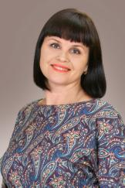 | Девиз ДОУ: "Детский сад - это дом радости для детей, дом спокойствия для родителей, дом творчества для воспитателей!"  Успех ребенка – успех педагога!  Залог успешности ребенка в будущем – умение научить малыша доводить любое дело от задумки до результата.
СОДЕРЖАНИЕ РАБОТЫ:

- Организация строительно – конструктивной деятельности детей.
- Использование природного и бросового материала в детском творчестве.
- Использование напольного и настольного строительного материала при построении образовательного процесса и развивающей среды группы.
- Интерактивные игры и технологии: Дары Фребеля, развивающие игры Воскобовича (игровизор, квадраты Воскобовича, геоконт), логические блоки Дьенеша, палочки Кьизенера, Колумбово яйцо.

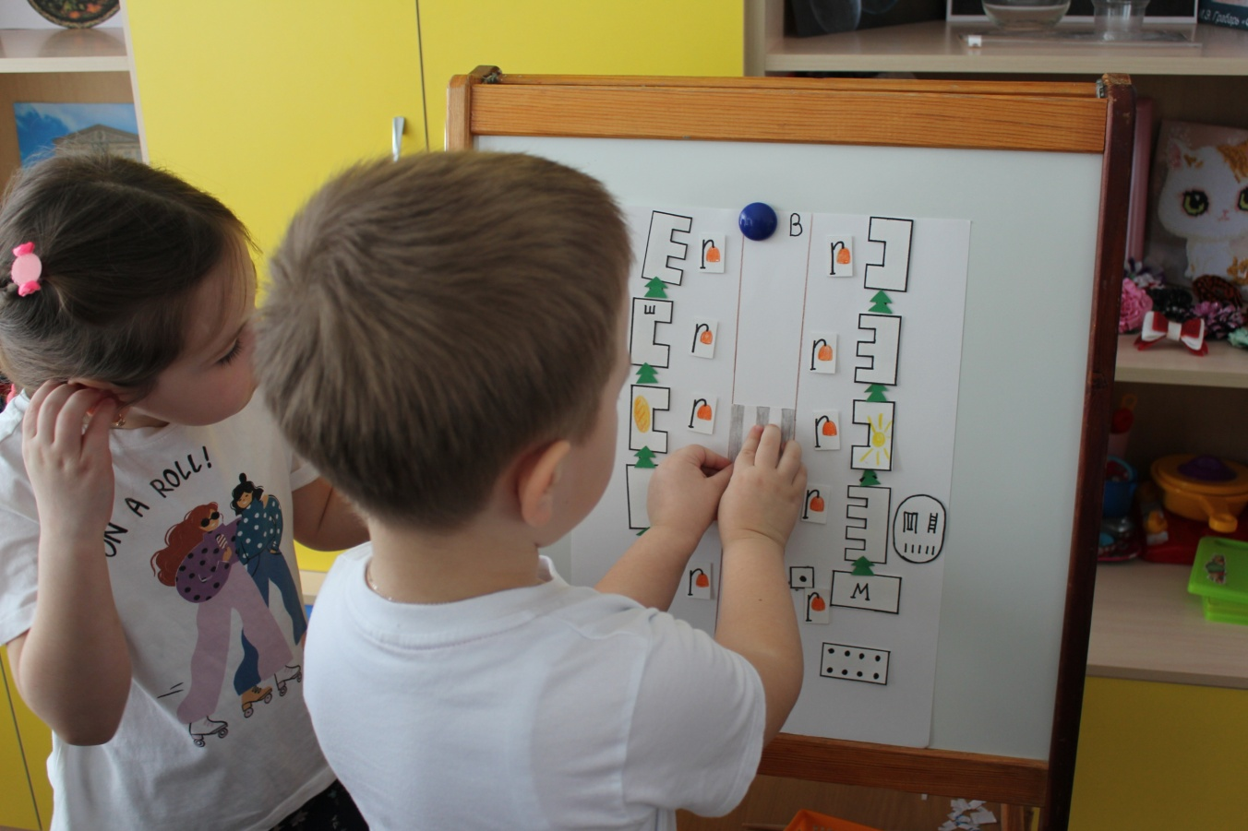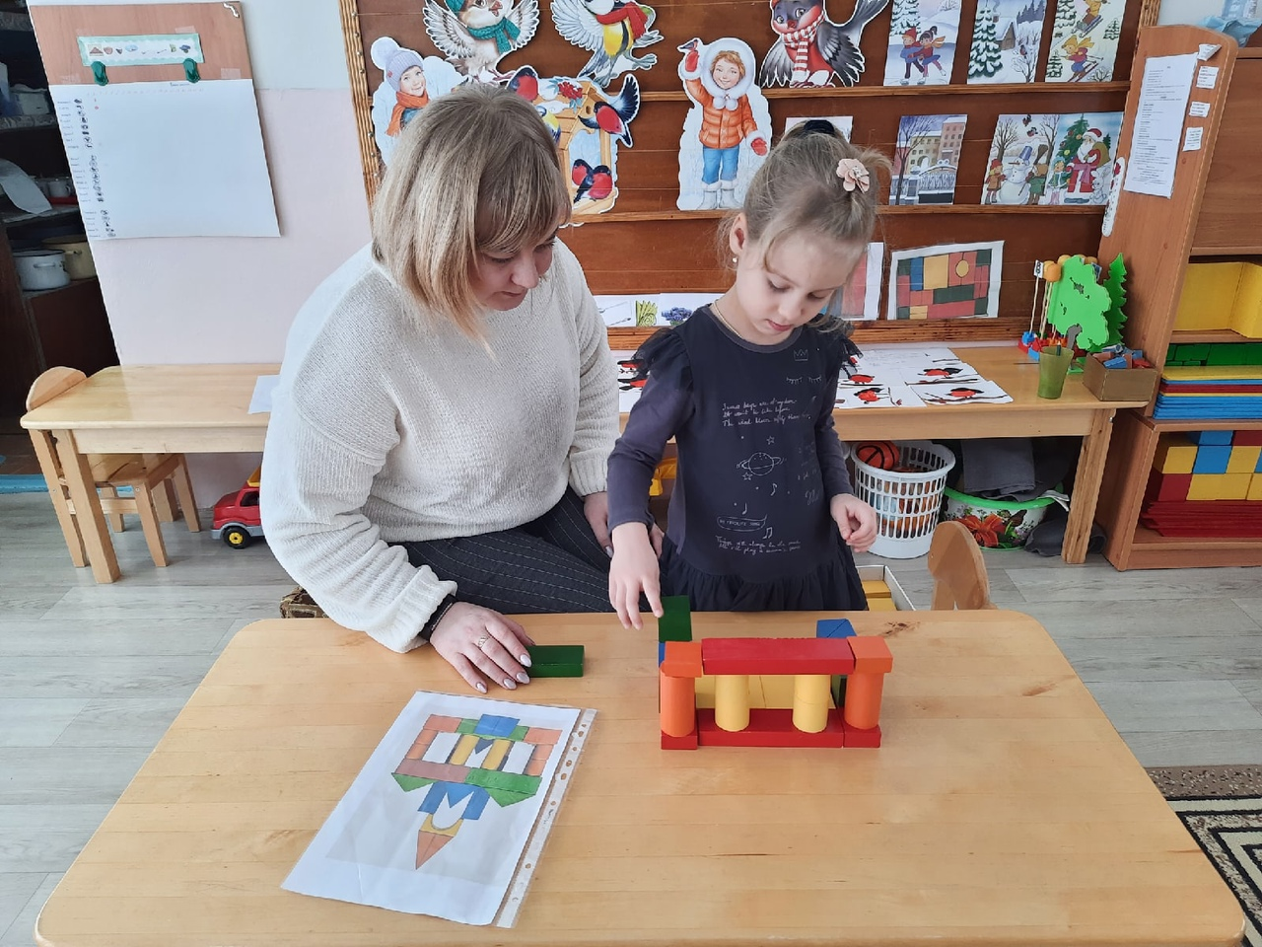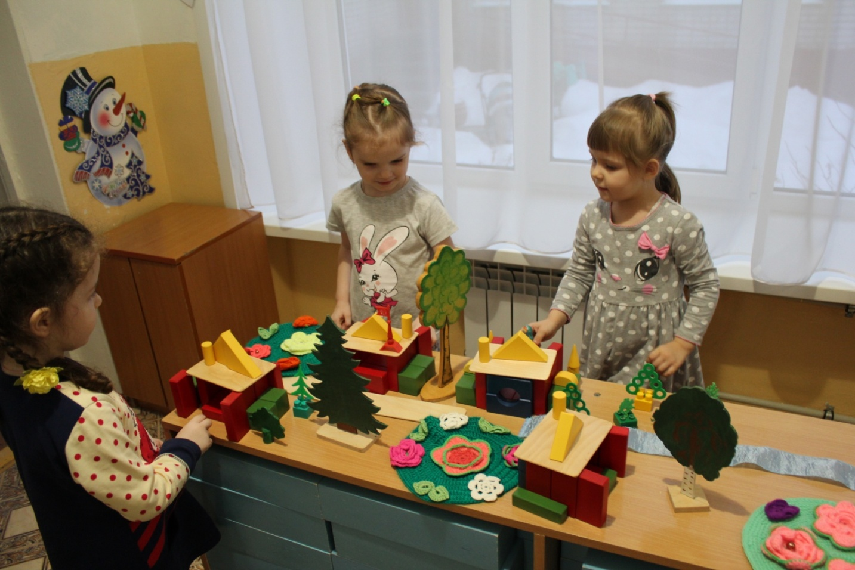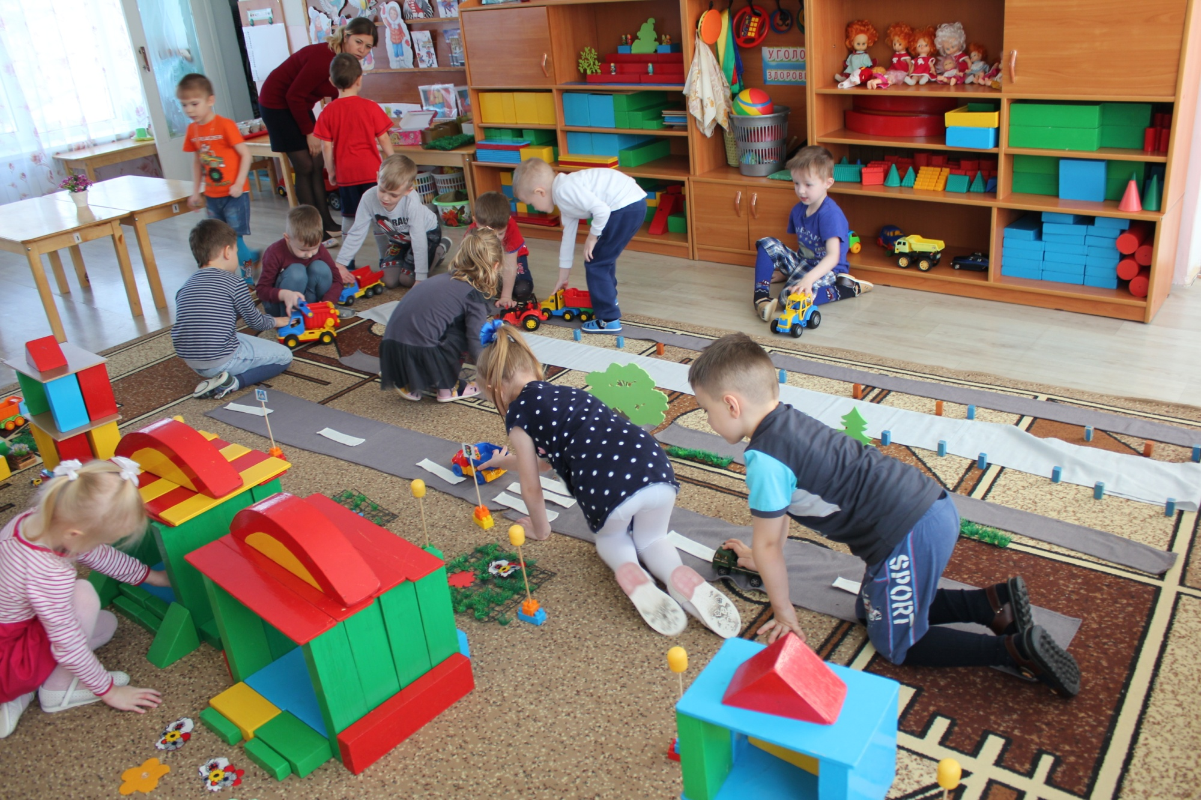

МАТЕРИАЛЬНО-ТЕХНИЧЕСКАЯ БАЗА:

- Учебно-игровые пособия «Палочки Кьизенера», «Дары Фребеля», «Логико-малыш», «Блоки Дьенеша», игры Воскобовича, Никитина, «Колумбово яйцо».
- Робот «Ботли».
- Напольный и настольный строительный материал.
- Природный, бросовый материал.
- Малые архитектурные формы.
- Планы и схемы построек.
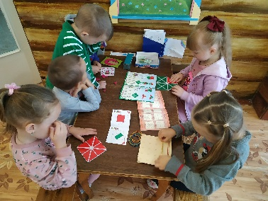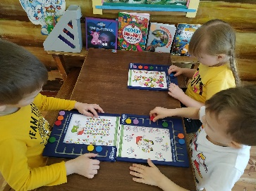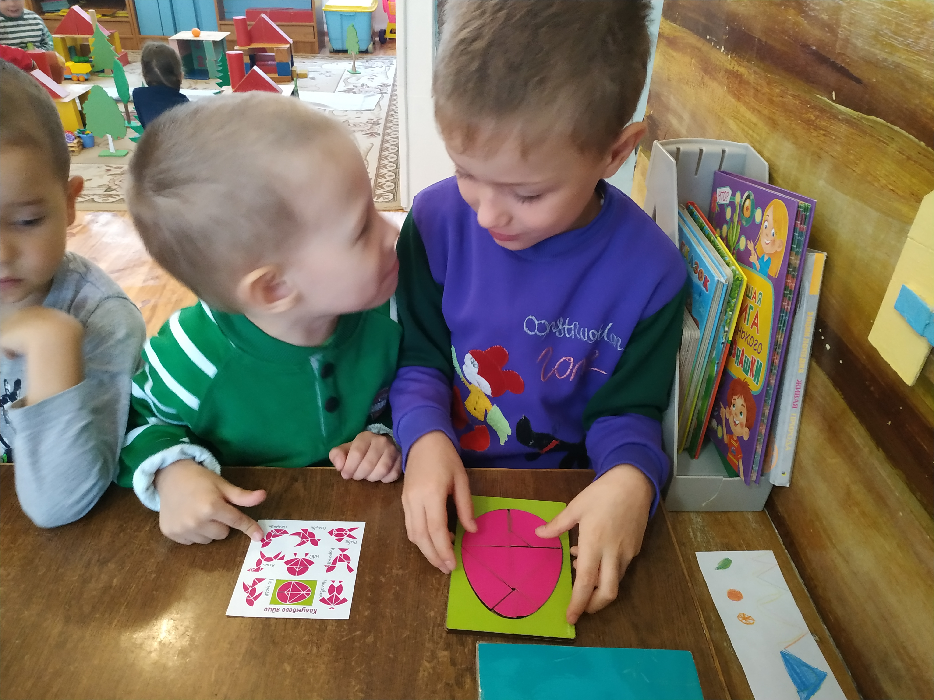
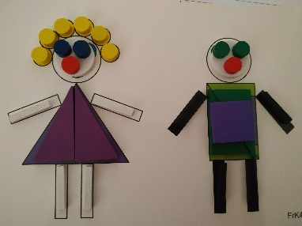

КОНТАКТЫ
Адрес: 431720, Республика Мордовия, Чамзинский район,
рп Комсомольский, 1-мкр, д17Б
Телефон: 8(83737) 31796
E-mail: rm-skaska@yandex.ru
Сайт: https://skazkacham.schoolrm.ru/

Контакты: Адрес, телефон, e-mail, сайт

